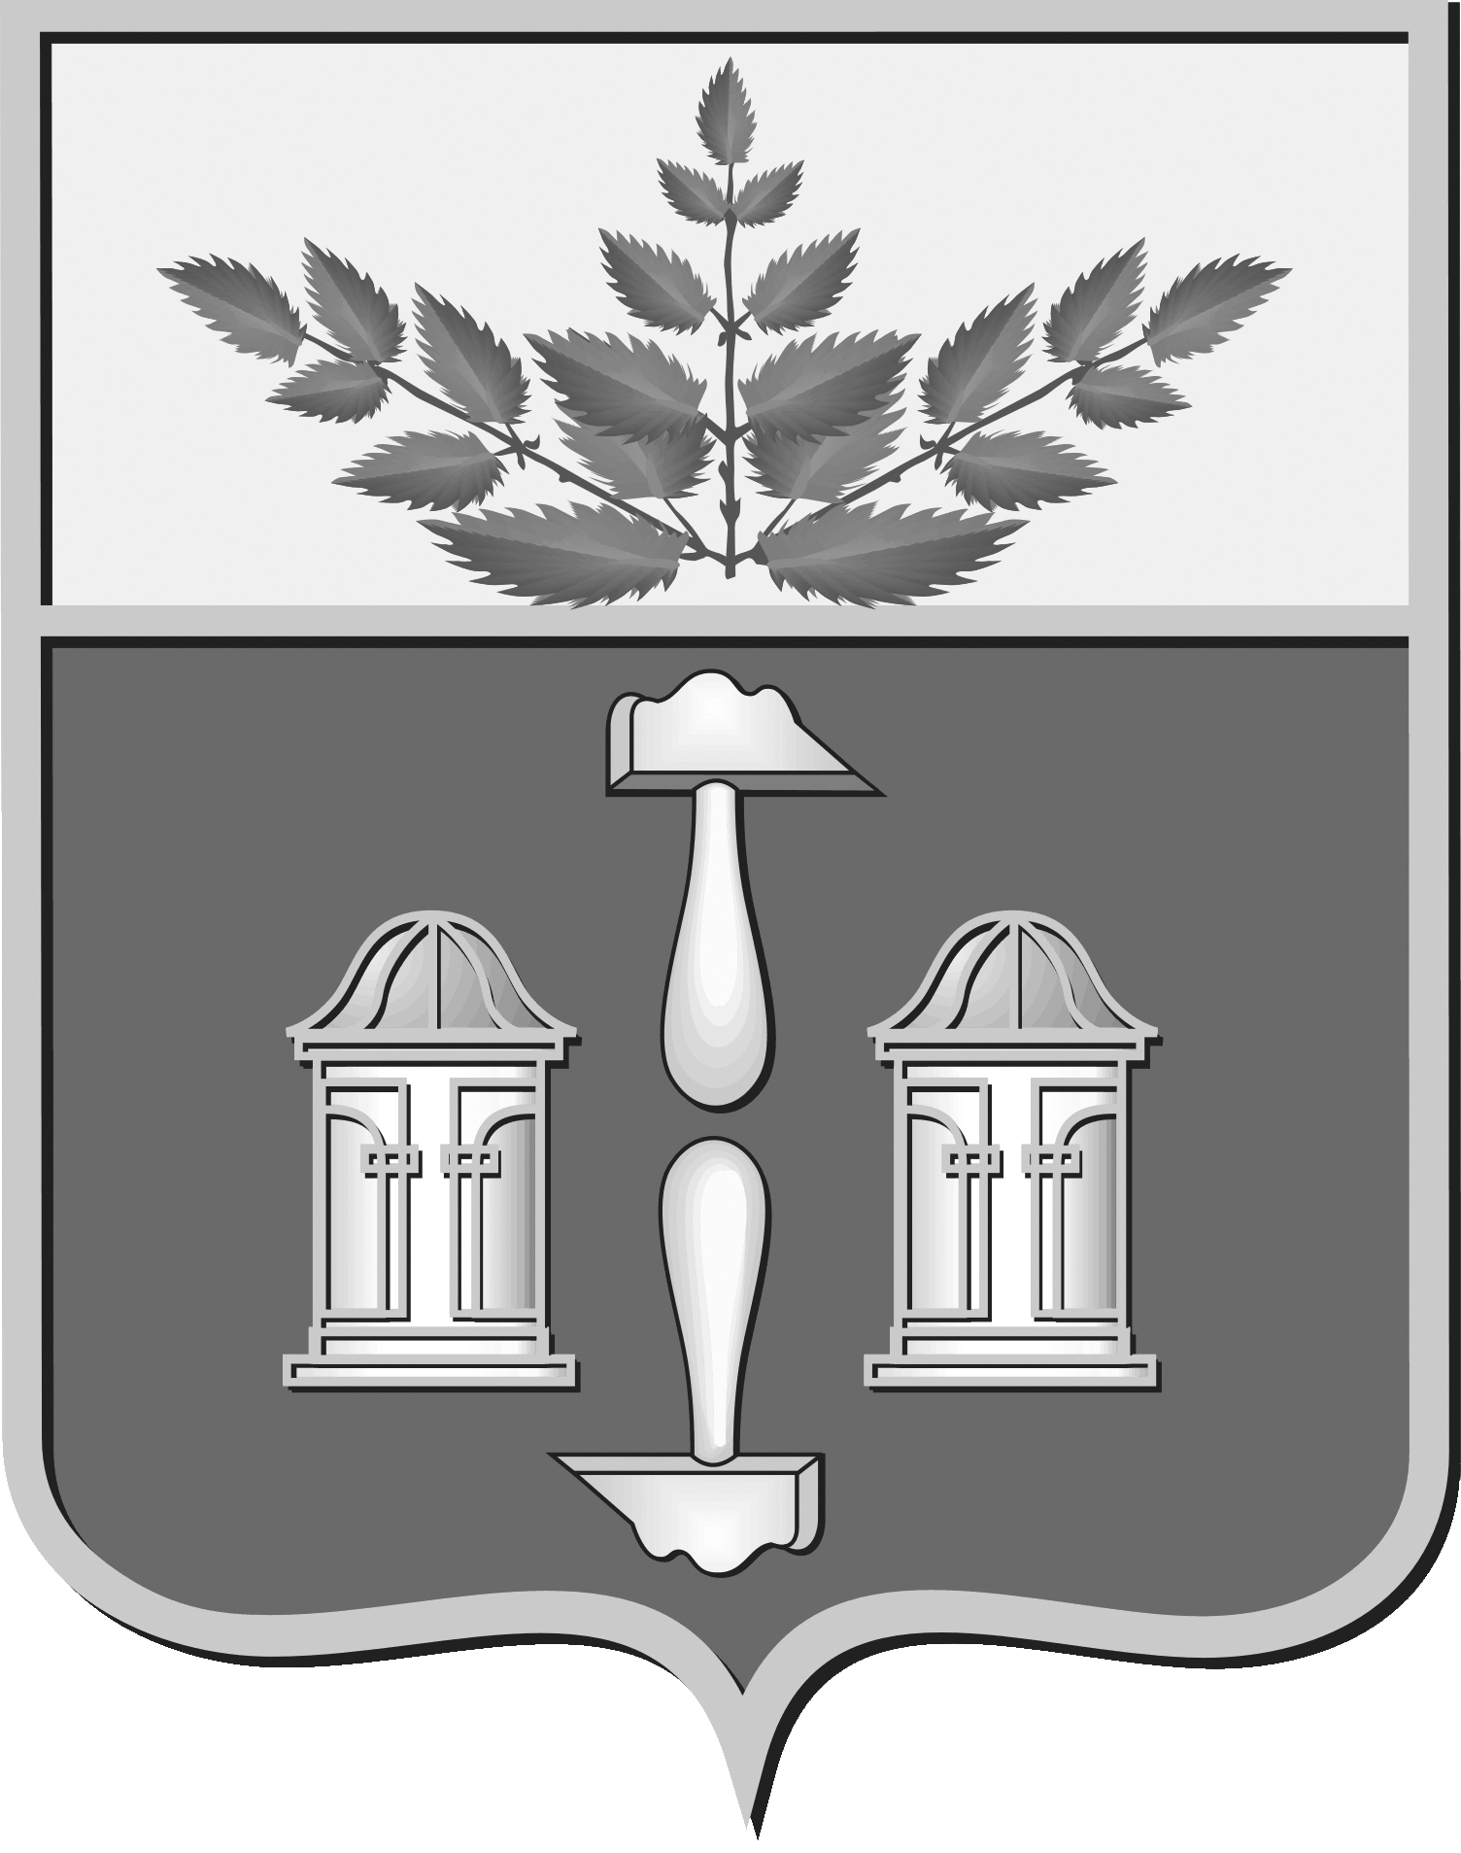

|  |  |
| --- | --- |
| **Тульская область**  **муниципальное образование Щекинский район** СОБРАНИЕ ПРЕДСТАВИТЕЛЕЙЩЕКИНСКОГО РАЙОНА **РЕШЕНИЕ** | |
|  | |
| **_____________** | **№ ______** |

**«Об утверждении Положения**

**«О звании «Почетный гражданин Щекинского района»**

В соответствии с Федеральным законом от 06.10.2003 № 131-ФЗ «Об общих принципах организации местного самоуправления в Российской Федерации», на основании Устава муниципального образования Щекинский район Тульской области Собрание представителей муниципального образования Щекинский район **РЕШИЛО**:

1. Утвердить Положение «О звании «Почетный гражданин Щекинского района» (Приложение).
2. Признать утратившими силу Решения Собрания представителей муниципального образования Щекинский район:

- от 20.06.2007 № 28/289 «Об утверждении Положения «О порядке присвоения звания «Почетный гражданин Щекинского района»;

- от 18.12.2007 № 34/358 «О внесении изменений в Положение «О порядке присвоения звания «Почетный гражданин Щекинского района»;

- от 24.06.2009 № 4/46 «О создании комиссии по муниципальным наградам муниципального образования Щекинский район»;

- от 16.09.2009 № 6/67 «О внесении изменений в решение Собрания представителей Щекинского района от 20.06.2007 №28/289 «Об утверждении Положения «О порядке присвоения звания «Почетный гражданин Щекинского района»;

- от 01.11.2010 № 21/208 «О внесении изменений в решение Собрания представителей Щекинского района от 24.06.2009 № 4/46 «О создании комиссии по муниципальным наградам муниципального образования Щекинский район»;

- от 20.06.2012 № 39/473 «Об утверждении Положения «О порядке назначения и выплаты единовременной денежной выплаты на погребении лиц, удостоенных почетного звания «Почетный гражданин Щекинского района»

- от 29.04.2013 №50/548 «О внесении изменений в Положение «О порядке присвоения звания «Почетный гражданин Щекинского района», утвержденное решением Собрания представителей Щекинского района от 20.06.2007 № 28/289»;

1. Настоящее Решение обнародовать путем размещения на официальном Портале муниципального образования Щекинский район и на информационном стенде администрации Щекинского района по адресу: Тульская область, г. Щекино, пл. Ленина, д. 1.
2. Решение вступает в силу со дня официального обнародования.

**Глава Щекинского района –**

**Председатель Собрания представителей**

**Щекинского района Е.В. Рыбальченко**

Приложение  
к решению Собрания   
представителей Щекинского района   
от ___________ N _____________

**Положение**

**«О звании «Почетный гражданин Щекинского района»**

**Статья 1. Общие положения.**

1.1. Настоящее Положение определяет порядок присвоения звания «Почетный гражданин Щекинского района», порядок вручения регалий лицам, удостоенным звания «Почетный гражданин Щекинского района», права, обязанности и ответственность лица, удостоенного звания «Почетный гражданин Щекинского района», порядок лишения звания «Почетный гражданин Щекинского района», порядок финансирования расходов, связанных с реализацией настоящего Положения.

1.2.Звание «Почетный гражданин Щекинского района» присваивается гражданам Российской Федерации при жизни в знак признания их личных выдающихся заслуг по развитию экономики, производства, транспорта, науки, техники, культуры, искусства, образования, здравоохранения, спорта, сельского хозяйства, охраны окружающей среды, обеспечению экологической безопасности, законности, правопорядка и общественной безопасности, а также при осуществлении благотворительной и иной общественно полезной деятельности, способствующей повышению авторитета и престижа Щекинского района.

1.3. Основанием для присвоения звания «Почетный гражданин Щекинского района» является высокий авторитет гражданина Российской Федерации у жителей Щекинского района, обретенный в результате длительной полезной деятельности, выдающихся заслуг перед Щекинским районом.

1.4. Присвоение звания «Почетный гражданин Щекинского района» происходит исходя из принципов:

- поощрения граждан Российской Федерации за личные заслуги и достижения;

- единства требований и равенства условий присвоения почетного звания для всех граждан;

- запрета какой-либо дискриминации в зависимости от пола, национальности, имущественного и социального положения, образования, отношения к религии, убеждений, принадлежности к общественным объединениям и партиям, иных обстоятельств;

- гласности.

1.5. Лица, удостоенные звания «Почетный гражданин Щекинского района», считаются почетными гостями на праздничных мероприятиях, организованных на территории Щекинского района.

1.6. Собрание представителей Щекинского района совместно с администрацией Щекинского района поддерживает связь с лицами, удостоенными звания «Почетный гражданин Щекинского района», приглашает их на торжественные мероприятия, юбилейные чествования.

**Статья 2. Комиссия по муниципальным наградам муниципального образования Щекинский район.**

2.1. Документы на присвоение звания «Почетный гражданин Щекинского района» в течение 30 дней со дня подачи подлежат рассмотрению Комиссией по муниципальным наградам муниципального образования Щекинский район (далее Комиссия).

2.2. Комиссия состоит из 7 человек, в том числе:

- Председатель Комиссии с правом решающего голоса – глава муниципального образования Щекинский район;

- заместитель Председателя Комиссии – глава администрации муниципального образования Щекинский район;

- 3 представителя Собрания представителей Щекинского района;

- 2 представителя администрации муниципального образования Щекинский район.

2.3. Представители от Собрания представителей Щекинского района назначаются главой муниципального образования Щекинский район, представители администрации назначаются главой администрации муниципального образования Щекинский район. Состав Комиссии утверждается постановлением главы муниципального образования Щекинский район.

2.4.Комиссия изучает предложения по каждому претенденту и готовит к заседанию Собрания представителей Щекинского района проект решения.

2.5. Документы о присвоении (лишении) звания «Почетный гражданин Щекинского района», включая ходатайства и другие сопроводительные документы, формируются и хранятся в аппарате Собрания представителей Щекинского района.

**Статья 3. Порядок присвоения звания**

**«Почетный гражданин Щекинского района».**

3.1. Звание «Почетный гражданин Щекинского района» присваивается решением Собрания представителей Щекинского района не более чем трем гражданам в год.

3.2. Предложения о присвоении звания «Почетный гражданин Щекинского района» вносятся:

- общественными организациями и объединениями;

- трудовыми коллективами.

Случаи самовыдвижения не допускаются.

3.3. Предложения о присвоении звания «Почетный гражданин Щекинского района» направляются в Комиссию с приложением следующих документов:

- ходатайство с приложением выписки из протокола собрания трудового коллектива или заседания общественной организации или объединения;

- описание достижений и заслуг кандидата перед Щекинским районом;

- краткая биография кандидата;

- фотография кандидата (9Х12)(цветная/чёрно-белая);

- любая дополнительная информация о кандидате.

3.4. Звание «Почетный гражданин Щекинского района» не может быть присвоено:

- повторно одному и тому же лицу;

- осужденному по приговору суда, вступившему в законную силу, а также в случае наличия неснятой или непогашенной в установленном федеральным законом порядке судимости.

3.5. Основанием для отказа в присвоении звания «Почетный гражданин Щекинского района» являются:

- отсутствие необходимых документов, установленных в пункте 3.3 настоящего Положения;

- фальсификация документов, указанных в пункте 3.3. настоящего Положения;

- несущественность достижений кандидата перед Щекинским районом.

**Статья 4. Описание книги «Почетные граждане Щекинского района Тульской области».**

4.1. Книга «Почетные граждане Щекинского района Тульской области» имеет размеры 21.5Х29.5(см) – А4, в твердом переплете, обложка кожаная, темно-красного цвета. На лицевой стороне обложки по центру расположена надпись золотыми буквами «Почетные граждане Щекинского района Тульской области» (далее Книга).

4.2. Каждая страница Книги обрамлена золотой рамкой. В центральной части каждого листа Книги отведено место для фотографии размером 9Х12.

Все сведения заносятся в Книгу в хронологическом порядке.

4.3. Каждому лицу, удостоенному звания «Почетный гражданин Щекинского района», посвящается отдельная страница.

4.4. Фамилия, имя, отчество и краткая биография лица, удостоенного звания «Почетный гражданин Щекинского района», а также дата и номер решения Собрания представителей Щекинского района заносятся в Книгу «Почетные граждане Щекинского района Тульской области».

4.5. Внесение записей в Книгу осуществляется отраслевым (функциональным) органом, уполномоченным администрацией муниципального образования Щекинский район.

4.6. Книга хранится и экспонируется в общедоступном месте. Ответственность за ее сохранность несет администрация муниципального образования Щекинский район.

**5. Описание регалий «Почетного гражданина Щекинского района».**

5.1. Лицам, удостоенным звания «Почетный гражданин Щекинского района», вручаются нагрудный знак, удостоверение к нагрудному знаку, памятный диплом, лента.

5.2. Нагрудный знак «Почетный гражданин Щекинского района» представляет собой золотистый диск диаметром 3,5 см в обрамлении лавровых ветвей с изображением герба Щекинского района и надписью «Почетный гражданин». На колодке, покрытой эмалью цветов флага России, изображена лавровая ветвь, нагрудный знак крепится винтовым креплением.

5.3. Вручение знака «Почетный гражданин Щекинского района» подтверждается удостоверением, которое имеет размеры 6,5 x 9,5 см, кожаную обложку красного цвета. На лицевой стороне обложки по центру в две строки расположена надпись: Удостоверение «Почетный гражданин Щекинского района». Надпись выполнена тиснением под золото.

5.4. Удостоверение имеет внутренний вкладыш. На внутренней стороне вкладыша помещается надпись:

«Удостоверение N (ниже располагаются строки для внесения фамилии, имени, отчества Почетного гражданина) является «Почетным гражданином Щекинского района». Далее указываются исходные данные и номер решения Собрания представителей Щекинского района о присвоении звания. Текст заверяется подписью главы муниципального образования Щекинский район, главы администрации муниципального образования Щекинский район, гербовой печатью Собрания представителей Щекинского района, гербовой печатью администрации муниципального образования Щекинский район.

5.5. Памятный диплом «Почетный гражданин Щекинского района» имеет размеры 21 x 30 см, кожаную обложку красного цвета, золотое тиснение герба Щекинского района на лицевой стороне обложки и надпись золотыми буквами «Памятный диплом Почетного гражданина Щекинского района».

Памятный диплом имеет два внутренних вкладыша. На внутренней стороне правого вкладыша в верхней части располагается название муниципального образования. На вкладыше в центре печатается фамилия, имя, отчество «Почетного гражданина Щекинского района», занимаемая служебная должность или иная должность (если имеется), в дательном падеже. Затем помещается следующий текст: «Решением Собрания представителей Щекинского района от «» г. N присвоено звание «Почетный гражданин Щекинского района». Текст заверяется подписью главы муниципального образования Щекинский район, главы администрации муниципального образования Щекинский район, гербовой печатью Собрания представителей Щекинского района и гербовой печатью администрации муниципального образования Щекинский район. Вышеназванный текст печатается на фоне Государственного герба Российской Федерации, выполненного в тон общей цветовой (светло-золотистой) гаммы вкладышей.

На внутренней стороне левого вкладыша содержится информация о заслугах, за которые присвоено звание «Почетный гражданин Щекинского района». Внутренние вкладыши памятного диплома «Почетный гражданин Щекинского района» обрамлены окантовкой в виде фигурной рамки.

5.6. Лента «Почетный гражданин Щекинского района» имеет размеры 196 x 10 см, выполнена из ткани красного цвета.

На лицевой стороне ленты тиснением под золото выполнена надпись: «Почетный гражданин Щекинского района».

**6. Порядок вручения регалий лицу, удостоенному звания**

**«Почетный гражданин Щекинского района».**

6.1. Вручение регалий лицу, удостоенному звания «Почетный гражданин Щекинского района», проводится главой муниципального образования Щекинский район и главой администрации муниципального образования Щекинский район на торжественных мероприятиях Щекинского района.

6.2. Вручение регалий проводится лицу, удостоенному звания «Почетный гражданин Щекинского района». В исключительных случаях, при наличии уважительных причин, в результате которых невозможно личное участие, регалии могут быть вручены представителю лица, удостоенного звания «Почетный гражданин Щекинского района».

6.3. Регалии после смерти лица, удостоенного звания «Почетный гражданин Щекинского района», остаются у наследников для хранения, как память, без права ношения. При отсутствии наследников место хранения соответствующих регалий определяется решением Собрания представителей Щекинского района.

**7. Права, обязанности и ответственность лица, удостоенного звания**

**«Почетный гражданин Щекинского района»**.

7.1.Лицо, удостоенное звания «Почетный гражданин Щекинского района», имеет следующие права:

7.1.1. Право на прием вне очереди главой муниципального образования Щекинский район, главой администрации Щекинского района, главами поселений Щекинского района, депутатами Собрания представителей Щекинского района, руководителями отраслевых (функциональных) органов администрации муниципального образования Щекинский район и иными должностными лицами органов местного самоуправления, а также руководителями муниципальных предприятий и учреждений.

7.1.2. Право на получение единовременной выплаты, указанной в п. 9.2.1 настоящего Положения.

7.1.3. Право на получение ежемесячной денежной выплаты, указанной в п. 9.2.2 настоящего Положения.

7.2. Обязанность лица, удостоенного звания «Почетный гражданин Щекинского района»:

7.2.1. Ежегодно на начало нового календарного года представлять в администрацию муниципального образования Щекинский район информацию об адресе проживания, паспортных данных, номере лицевого счета.

В случае изменения вышеуказанных сведений представлять информацию в течение 30 календарных дней со дня изменения.

7.3 Ответственность лица, удостоенного звания «Почетный гражданин Щекинского района»:

7.3.1. Лицо, удостоенное звания «Почетный гражданин Щекинского района», несет ответственность за несвоевременность и недостоверность сведений, содержащихся в документах, представляемых им.

**8. Порядок лишения звания**

**«Почетный гражданин Щекинского района».**

8.1. Лишение звания «Почетный гражданин Щекинского района» оформляется решением Собрания представителей Щекинского район.

8.2. Основанием для лишения звания «Почетный гражданин Щекинского района» служат:

- вступление в отношении лица, которому присвоено звание «Почетный гражданин Щекинского района», в законную силу обвинительного приговора суда;

- действия, в которых усмотрены грубые нарушения прав и законных интересов человека и гражданина или юридических лиц, а так же в случаях совершения им действий, несовместимых с этим званием, порочащих его, как человека, гражданина или общественного деятеля.

8.3. С предложением о лишении звания «Почетный гражданин Щекинского района» в адрес Собрания представителей Щекинского района могут обращаться:

- общественные организации и объединения;

- трудовые коллективы.

8.4. Предложение рассматривается Комиссией в срок до 30 дней со дня его поступления.

8.5. Право на ношение нагрудного знака у лица, лишенного звания «Почетный гражданин Щекинского района», прекращается с даты вступления в силу решения Собрания представителей Щекинского района о его лишении. Лицо, лишенное звания «Почетный гражданин Щекинского района», в течение 15 дней со дня вступления в силу решения Собрания представителей Щекинского района передает нагрудный знак, удостоверение, ленту, памятный диплом «Почетного гражданина Щекинского района» в администрацию муниципального образования Щекинский район.

**9. Порядок финансирования расходов, связанных со званием «Почетный гражданин Щекинского района».**

9.1. Расходы по реализации Положения «О звании «Почетный гражданин Щекинского района» осуществляются администрацией Щекинского района за счет средств бюджета муниципального образования Щекинский район.

9.2. Лицу, удостоенному звания «Почетный гражданин Щекинского района», выплачиваются:

9.2.1 Единовременная выплата в сумме 5000 (пять тысяч рублей).

9.2.2 Ежемесячная денежная выплата (далее – денежная выплата) в сумме 2500 (две тысячи пятьсот) рублей, за вычетом подоходного налога.

Денежная выплата является фиксированной и дополнительной индексации не подлежит.

9.3. Для оформления единовременной и денежной выплат гражданин, удостоенный звания «Почетный гражданин Щекинского района», лично подает на имя главы администрации Щекинского района письменное заявление с приложением следующих документов:

- копия паспорта;

- выписка по счету получателя в кредитной организации.

Заявление с приложенными к нему документами, хранится в администрации Щекинского района.

9.4. Назначение единовременной и денежной выплат гражданину, удостоенному звания «Почетный гражданин Щекинского района», осуществляется на основании распоряжения администрации Щекинского района путем перечисления денежных средств на лицевой счет гражданина, указанный в заявлении.

Денежная выплата представляется с месяца, следующего за месяцем присвоения гражданину звания «Почетный гражданин Щекинского района», и выплачивается не позднее 20 числа каждого месяца.

9.5. Представление денежной выплаты прекращается:

- в случае смерти гражданина, имевшего право на денежную выплату, а также признания его в установленном порядке умершим или безвестно отсутствующим – с 1 – го числа месяца следующего за месяцем, в котором наступила смерть данного гражданина Щекинского района, либо вступило в силу решение суда об объявлении его умершим или о признании его безвестно отсутствующим;

- в случае лишения звания «Почетный гражданин Щекинского района» с 1 – го числа месяца, следующего за месяцем, в котором гражданин был лишен звания.

Прекращение денежной выплаты осуществляется на основании распоряжения администрации муниципального образования Щекинский район.

9.6. Приостановление денежной выплаты происходит в случае непредставления документов, необходимых для ее получения, до момента их представления. При представлении необходимых документов денежная выплата возобновляются с учетом перерасчета за весь период приостановки.

9.7. Порядок назначения единовременной выплаты на погребение лиц, удостоенных звания «Почетный гражданин Щекинского района»:

- выплата производится лицу, взявшему на себя организацию похорон гражданина, удостоенного звания «Почетный гражданин Щекинского района».

Для получения единовременной денежной выплаты на погребение, лицу осуществившему погребение, необходимо представить в администрацию Щекинского района заявление (с указанием своего почтового адреса, реквизитов счета, открытого в кредитной организации). К заявлению прилагается:

- копия свидетельства о смерти лица, удостоенного звания «Почетный гражданин Щекинского района»;

- копия документа, удостоверяющего личность получателя (страница бланка паспорта с информацией о личности владельца (фотография, фамилия, имя, отчество, дата и место рождения), а так же страница с указанием регистрации получателя;

- платежные документы, подтверждающие расходы согласно гарантированному перечню услуг по погребению.

Выделение единовременной денежной выплаты на погребение администрацией муниципального образования Щекинский район осуществляется на основании распоряжения администрации муниципального образования Щекинский район за счет бюджета муниципального образования Щекинский район.

Оплата осуществляется по фактически понесенным расходам, но не более 25 000 (двадцати пяти тысяч) рублей.